II учебная четверть
V класс. СОЛЬФЕДЖИО.
5 урок

Здравствуйте, дорогие учащиеся и родители 5 класса.
В связи с последними событиями, продолжаем заниматься дистанционно. Исходя из моих личных технических возможностей, предлагаю следующие формы работы: я письменно объясняю новый материал, вы дома, самостоятельно, его закрепляете в тетради. Все письменные задания прошу выслать мне для проверки до 5 декабря. Высылаете только письменные работы в виде сканов и фото мне в Viber, WhatsApp или VK . Страница для связи в социальных сетях - https://vk.com/id141108459 (Lyuda Lutsenko)

Тема урока: «Повторение тритонов»
1. ТРИТОН – интервал, в котором 3 тона. Это – увеличенная кварта (ув.4) и уменьшенная квинта (ум.5). Тритоны – неустойчивые интервалы, требующие обязательного разрешения. Запомните ступени, с которых они строятся: уменьшённая квинта (VII ст.) и увеличенная кварта (IV ст.).
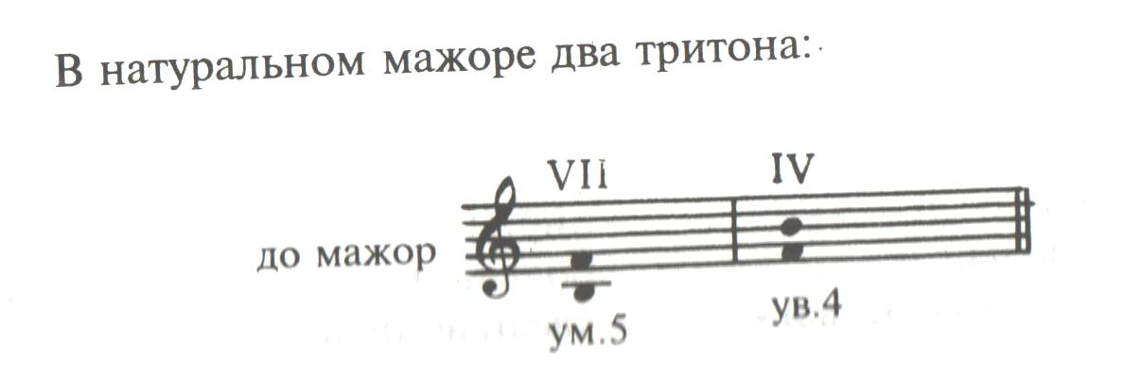
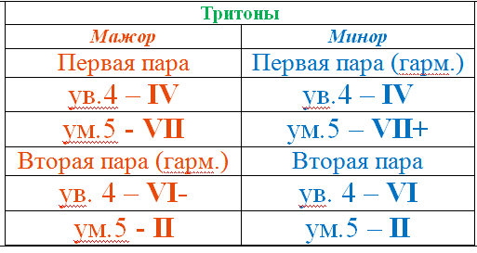

2. Тритоны – неустойчивые интервалы, требующие обязательного разрешения. В натуральном мажоре ум.5 разрешается в 3б:
До мажор
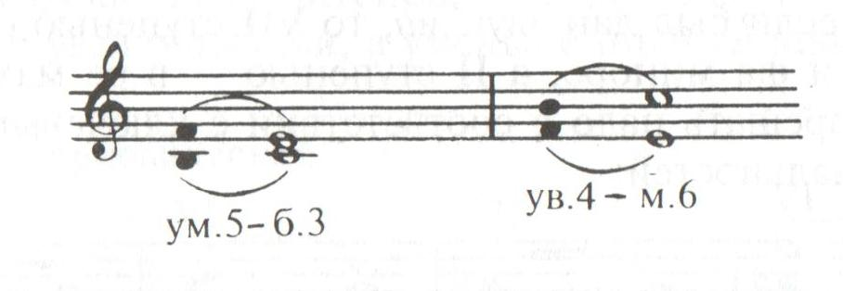
В гармоническом миноре – в 3м; ув.4 в натуральном мажоре разрешается в 6м, а в гармоническом миноре – в 6б.
Ля минор (гармонический вид)

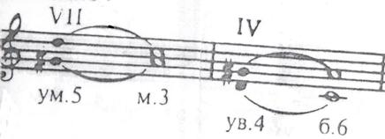
ВСЕГДА ПОМНИТЕ: при разрешении все увеличенные интервал – увеличиваются, а уменьшенные – уменьшаются.
3. А теперь, спойте, пожалуйста, построенные тритоны с разрешением. Не забудьте подыгрывать себе на инструменте.
4. Чтобы закрепить материал, построим тритоны с разрешением.
В Ми мажоре:

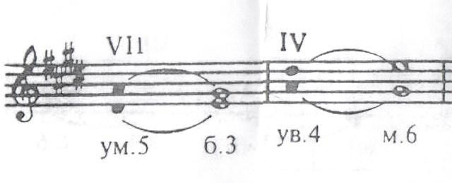

В до диез миноре:

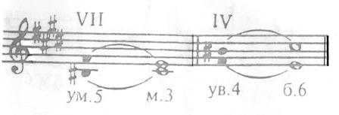
Построили? А теперь все вместе споём.
Для этого можно посмотреть и послушать видео файл
https://cloud.mail.ru/public/4WKu/3hxiGJdbD
5. В музыке тритон – явление нередкое. Он придаёт ей особенную остроту и напряжение.
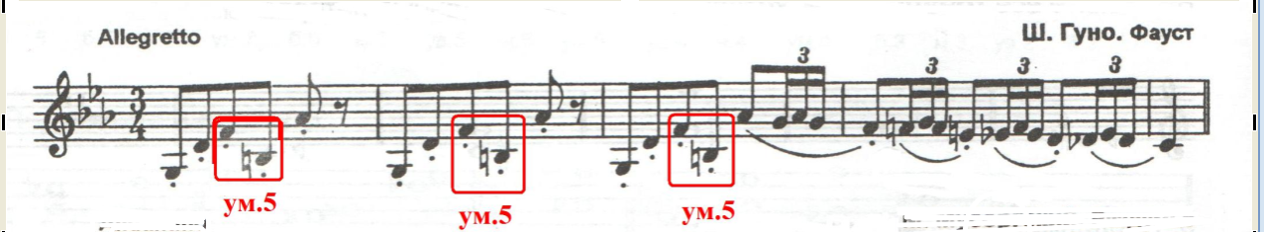
ДОМАШНЕЕ ЗАДАНИЕ
1. Построить и петь тритоны с разрешением в тональностях Си бемоль мажор и ре минор.
Фото задания отправляем на проверку до 5 декабря.

С уважением, Людмила Станиславна Луценко.

